Le self à Jacques Prévert 23/05/2018

Le self est en construction depuis la Toussaint 2017, il se finira en septembre 2018. Ce sera mieux pour les élèves car le self sera plus confortable, spacieux et le service plus rapide.

Il y a à peu près une vingtaine de personnes qui travaillent depuis la Toussaint sur le self. Il y aura plusieurs choix pour les repas. Il y aura une carte de self pour avoir un plateau.

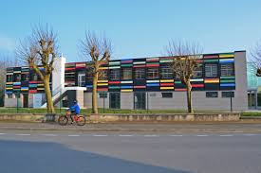

Photo du self en construction à St Pol De Léon Jacques Prévert.

Eddy Vincent Matthéo Vaillant Ludéric Leleu

